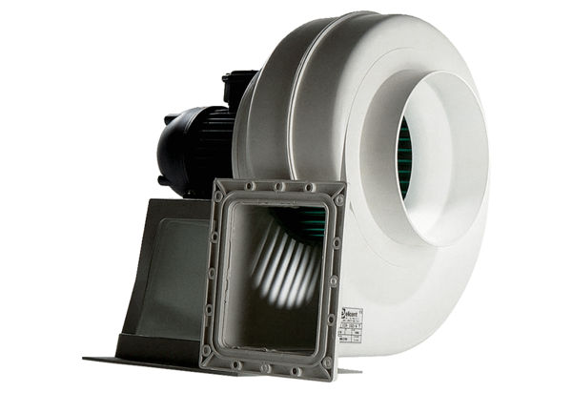Radialgebläse GRK 16/4 EVerpackungseinheit: 1 StückSortiment: C
Artikelnummer: 0073.0303Hersteller: MAICO

